6 công cụ nhận biết văn bản do AI tạo ra miễn phí và nhanh chóng
Với khả năng biết mọi thứ, giao tiếp như người thật, giải bài tập, viết luận văn, soạn giáo án, viết báo, viết thư xin việc..., chắc chắn nhiều người sẽ lợi dụng ChatGPT cho các mục đích không tốt. Bên cạnh kiến thức, kinh nghiệm, các thầy cô giáo, các nhà tuyển dụng, những biên tập viên... có thể sử dụng các công cụ dưới đây để nhận biết văn bản có phải do AI tạo ra không.
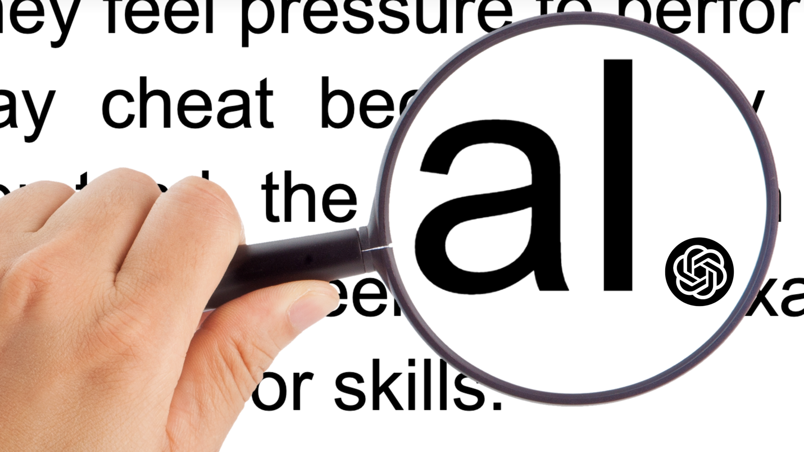
Nếu bạn chưa biết, AI (Trí tuệ nhân tạo) sử dụng mô hình ngôn ngữ được huấn luyện trước (pre-trained) để phân tích đầu vào và tạo ra văn bản mới tương tự về nội dung và phong cách. Văn bản do AI tạo ra gần giống với văn bản của con người, khiến giáo viên, biên tập viên, các nhà tuyển dụng... khó xác định tác giả thực sự của nội dung, đặc biệt là trong môi trường giáo dục và nghề nghiệp. Mặc dù vậy “Vỏ quýt dày có móng tay nhọn”, dưới đây là 6 công cụ giúp bạn nhận biết văn bản có phải do AI tạo ra không.
6 công cụ nhận biết văn bản do AI tạo ra miễn phí và nhanh chóng
- AI Text Classifier
Tháng 11/2022, OpenAI giới thiệu chatbot ChatGPT. Với khả năng tạo văn bản giống con người, đưa ra các phản hồi tương ứng với các truy vấn của người dùng, chatbot này đã nhanh chóng tạo nên một cơn sốt AI trên toàn cầu. Bản thân OpenAI hiểu rõ khả năng của ChatGPT hơn ai hết. Đó là lý do hãng phát hành công cụ AI Text Classifier nhằm giúp người dùng nhận biết văn bản do AI tạo ra. Sau đây là hướng dẫn chi tiết các sử dụng công cụ này để xác định văn bản do AI viết hay người thật viết.
Bước 1: Truy cập vào trang web ở địa chỉ sau.
Bước 2: Nếu bạn chưa có tài khoản hãy bấm nút Sign up để đăng ký. Ngược lại, bạn chỉ cần đăng nhập vào tài khoản bằng cách bấm nút Login.
Bước 3: Di chuyển xuống dưới đến công cụ AI Text Classifier. Tại đây, bạn hãy dán văn bản muốn kiểm tra vào ô Text, và bấm nút Submit.
Bước 4: Nếu văn bản do AI tạo ra, bạn sẽ thấy thông báo The Classifier considers the text to be Likely AI-Generated. Ngược lại, bạn sẽ thấy thông báo The Classifier considers the text to be Very Unlikely AI-Generated.
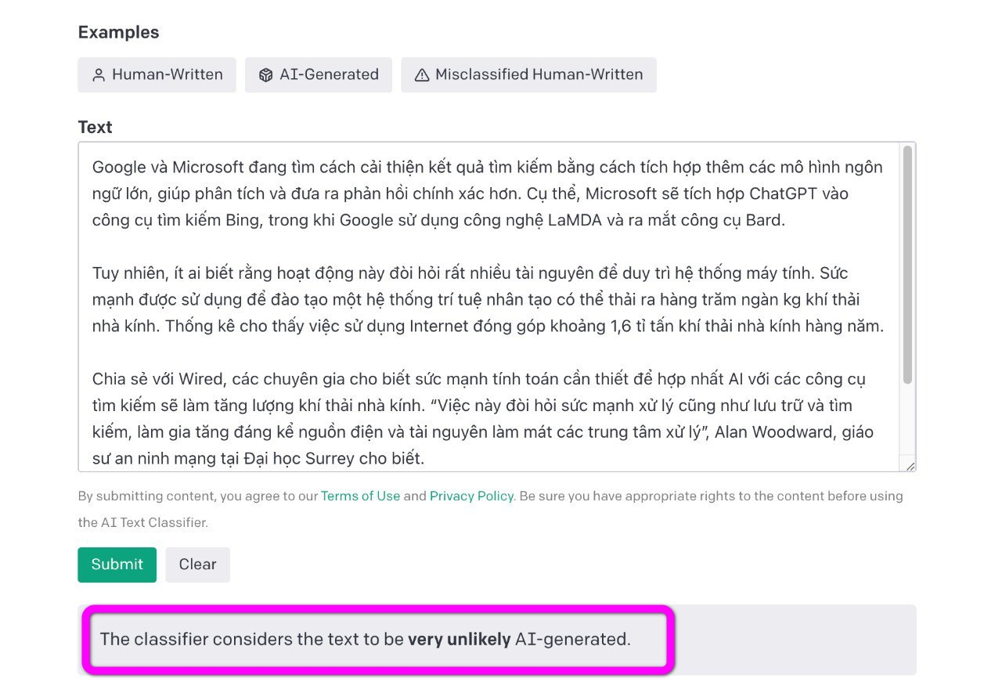
- AI Content Detector
AI Content Detector là công cụ do công ty Copyleaks phát triển. Đúng như tên gọi, nó có khả năng nhận diện văn bản do AI tạo ra. Cách sử dụng công cụ này như sau:
Bước 1: Truy cập vào trang web ở địa chỉ sau.
Bước 2: Dán văn bản bạn muốn kiểm tra vào ô trống và bấm nút Check.
Bước 3: Đợi trong vài giây và công cụ này sẽ tô đỏ những đoạn văn bản do AI viết, kèm thông báo độ chính xác của nhận biết ở góc dưới bên trái.
Bước 4: Nếu văn bản do người thật viết, bạn sẽ thấy thông báo This is human text.
Bước 5: Bên cạnh truy cập vào trang web nêu trên, bạn có thể cài đặt tiện ích mở rộng dành cho trình duyệt Chrome để tiện cho việc kiểm tra bằng cách bấm nút Install Chrome Extension ở góc trên bên phải.
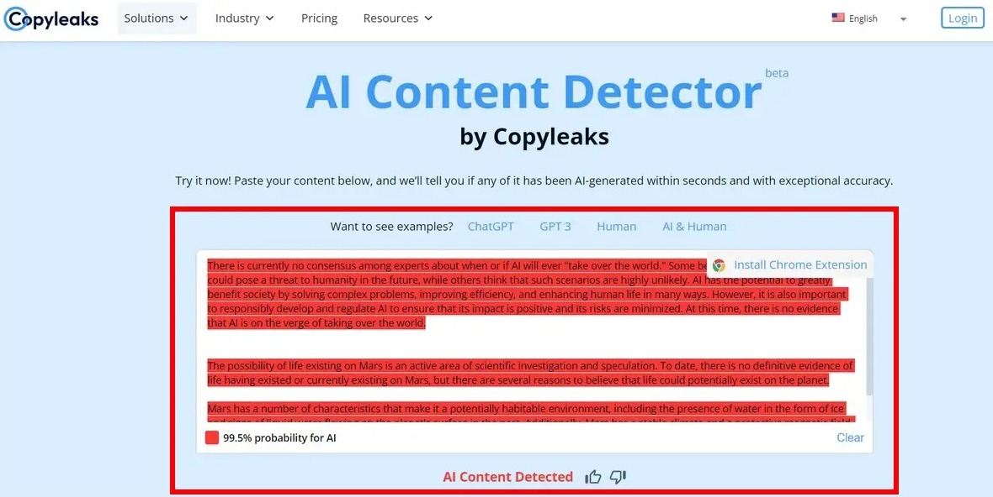
- Corrector App
Ứng dụng Corrector hoạt động tương tự như AI Content Detector của Copyleaks. Cách sử dụng nó cũng hoàn toàn tương tự. Cụ thể như sau:
Bước 1: Truy cập vào trang web ở địa chỉ sau.
Bước 2: Dán văn bản bạn muốn kiểm tra vào ô trống.
Bước 3: Đợi trong vài giây và công cụ này sẽ cho bạn biết tỉ lệ phần trăm văn bản được tạo bằng AI.
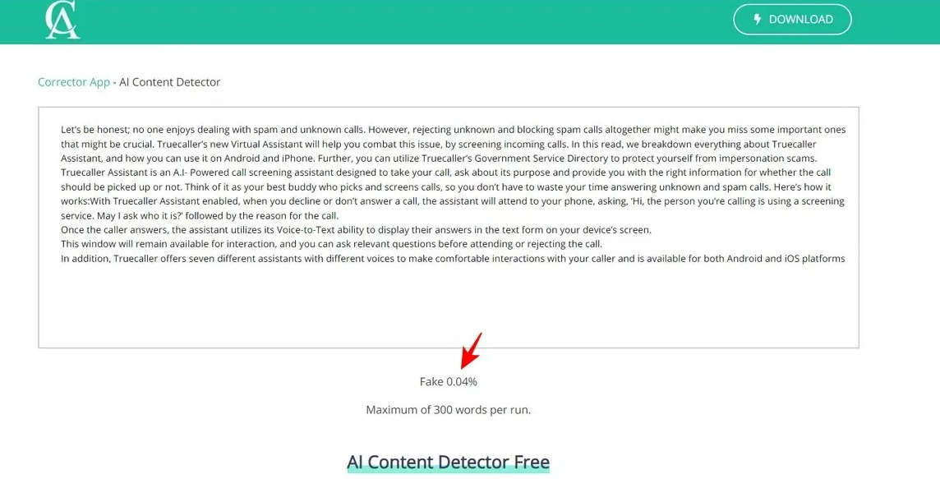
- CrossPlag AI Content Detector
Một công cụ khác bạn có thể sử dụng để phát hiện văn bản do AI tạo là AI Content Detector của công ty CrossPlag. Cách sử dụng nó như sau:
Bước 1: Truy cập vào trang web ở địa chỉ sau.
Bước 2: Dán văn bản bạn muốn kiểm tra vào ô trống và bấm nút Check.
Bước 3: Sau khi kiểm tra, công cụ này sẽ cho bạn biết tỉ lệ phần trăm văn bản được tạo bằng AI bằng biểu đồ màu sắc ở bên phải, kèm thông báo bằng văn bản ở bên dưới.
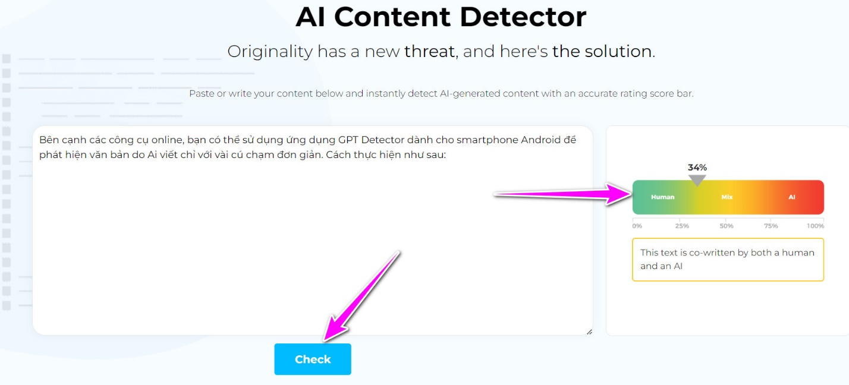
- Ứng dụng GPT Detector dành cho Android
Bên cạnh các công cụ online, bạn có thể sử dụng ứng dụng GPT Detector dành cho smartphone Android để phát hiện văn bản do AI viết chỉ với vài cú chạm đơn giản. Cách thực hiện như sau:
Bước 1: Cài đặt ứng dụng GPT Detector từ CH Play hoặc từ địa chỉ sau.
Bước 2: Sao chép văn bản bạn muốn kiểm tra và dán nó vào ô Type or paste text here, và bấm nút Detect GPT.
Bước 3: Đợi trong ít giây và ứng dụng sẽ cho bạn biết tỉ lệ phần trăm văn bản được viết bằng AI là bao nhiêu. Nhãn Fake thể hiện tỉ lệ phần trăm văn bản do AI viết và nhãn Real thể hiện tỉ lệ phần trăm văn bản do người thật viết.
Bước 4: Bạn cũng có thể chụp ảnh màn hình hoặc từ camera và đưa vào ứng dụng để kiểm tra.
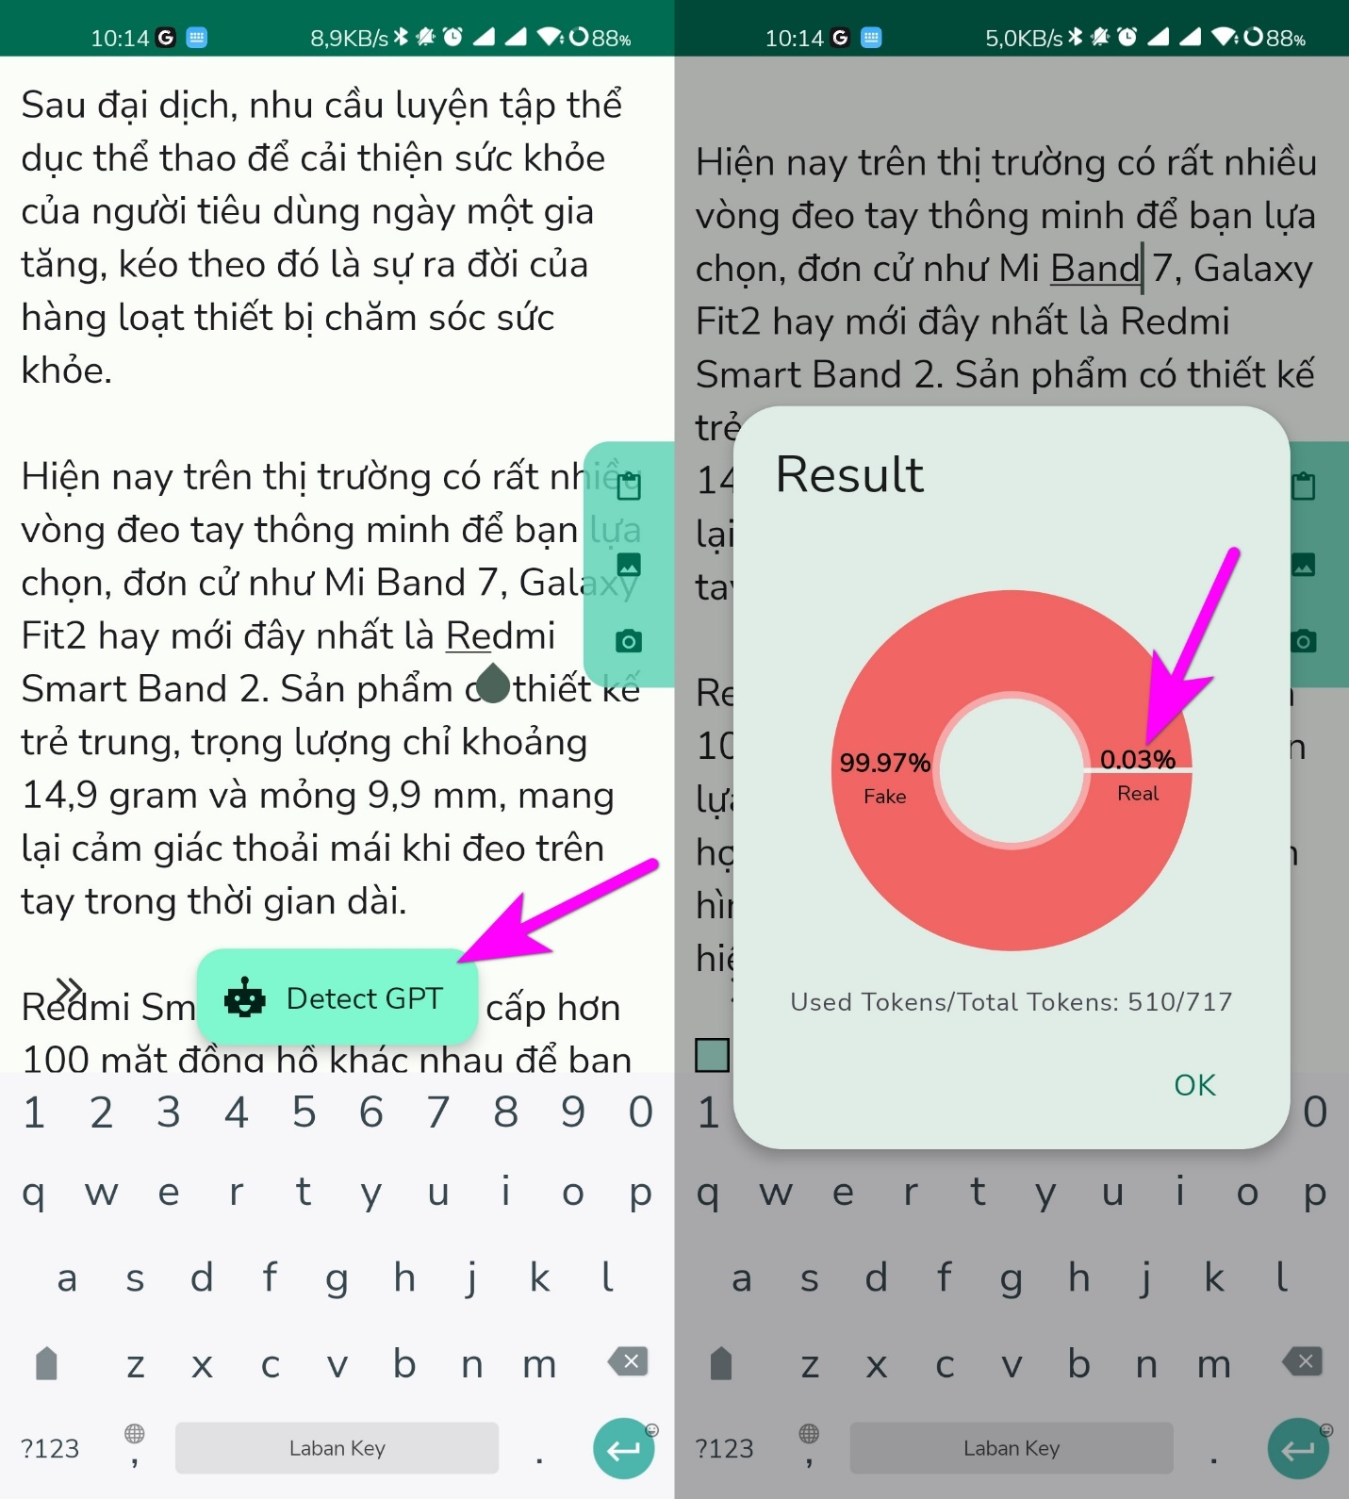
- Ứng dụng GPTKit AI Text Detector dành cho iPhone
Nếu như người dùng Android có thể sử dụng GPT Detector để phát hiện văn bản do AI tạo, người dùng iPhone cũng có thể sử dụng ứng dụng GPTKit AI Text Detector để làm điều tương tự. Cách thực hiện như sau:
Bước 1: Cài đặt ứng dụng GPTKit AI Text Detector từ App Store hoặc từ địa chỉ sau.
Bước 2: Dán văn bản bạn muốn kiểm tra vào ô Enter your text here và bấm nút Submit.
Bước 3: Đợi một lúc và ứng dụng sẽ cho bạn biết tỉ lệ phần trăm văn bản do AI tạo là bao nhiêu.
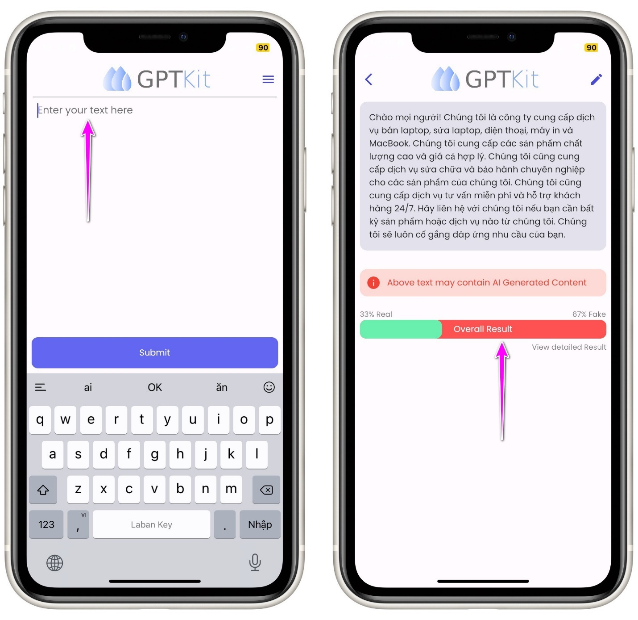
Công cụ nào nhận diện tốt tiếng Việt tốt nhất?
Qua thử nghiệm, người viết nhận thấy công cụ AI Text Classifier của OpenAI và AI Content Detector của CrossPlag có khả năng nhận diện tiếng Việt tốt với độ chính xác cao hơn các ứng dụng web còn lại.

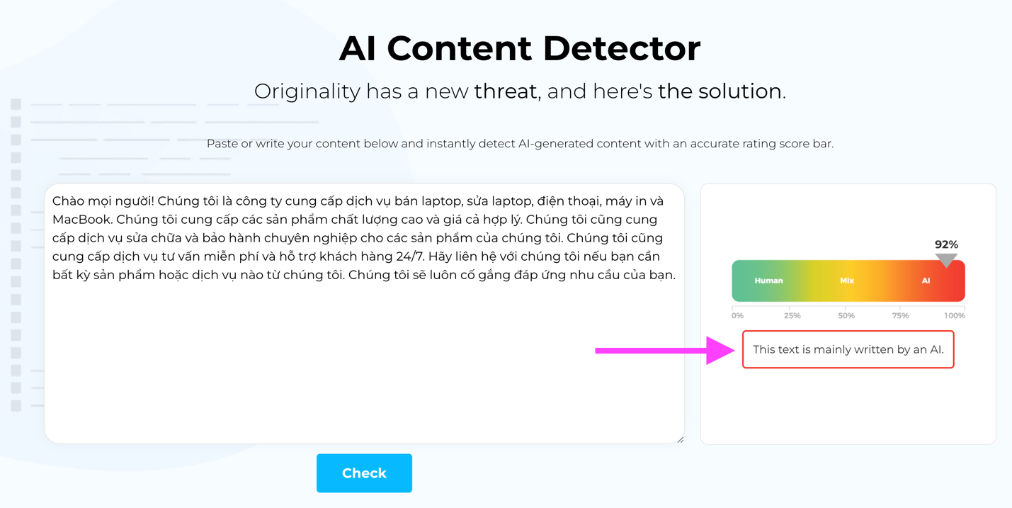
Các công cụ khác hầu như không hỗ trợ tiếng Việt hoặc hỗ trợ nhưng độ chính xác thấp. Đơn cử, ứng dụng Corrector App - AI Content Detector đã nhận diện một đoạn văn bản do AI viết 100% là văn bản do người thật viết (Fake 0%).
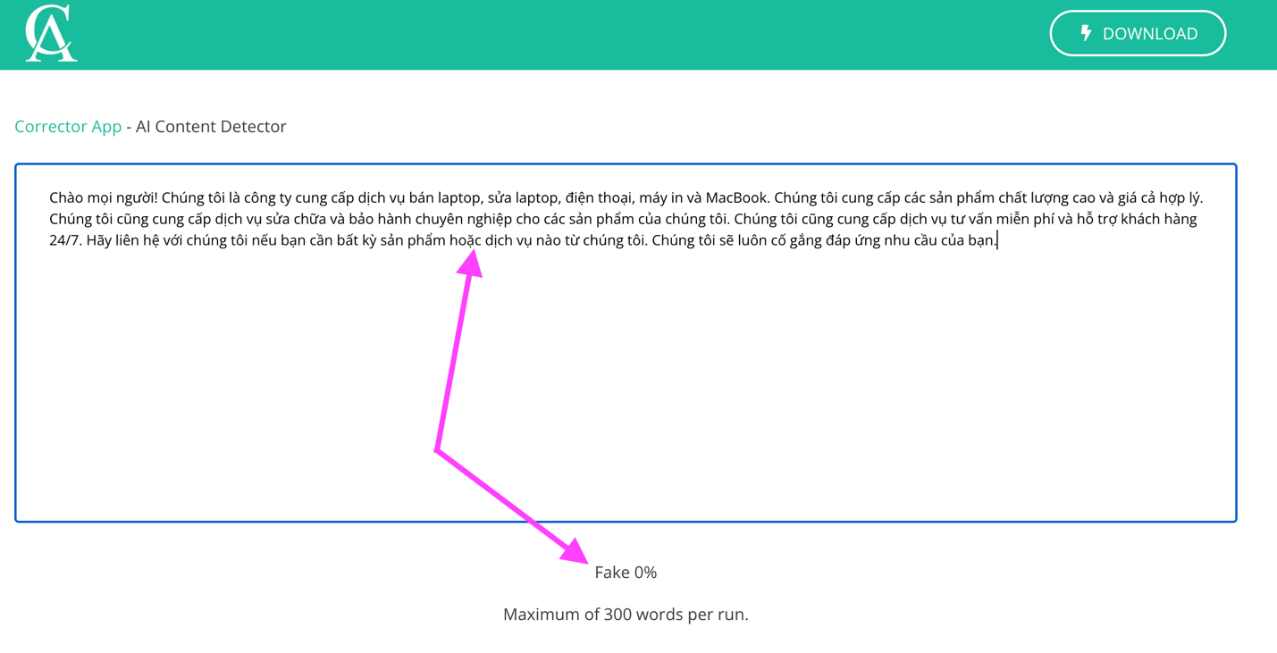
Đối với ứng dụng dành cho smartphone Android và iPhone, người viết nhận thấy ứng dụng GPTKit AI Text Detector trên iPhone hoạt động tốt và hiệu quả hơn khi nhận diện tiếng Việt.

Qua bài viết, bạn đã biết cách sử dụng các công cụ online, tiện ích mở rộng, và ứng dụng dành cho Android và iPhone để nhận biết văn bản do AI tạo. Nếu thấy bài viết hữu ích, đừng quên chia sẻ nó với bạn bè.
Lê Ẩn
https://gadgetstouse.com/blog/2023/02/10/identify-ai-generated-text/

